Промежуточная аттестация
Структура контрольно-оценочных материалов для аттестации по учебной дисциплине Основы физиологии кожи головы и волос.
1 вариант

1. Выбрать правильный ответ
Наружный пласт кожи, представляющий собой плоский ороговевший эпителий,
включающий базальный, шиповатый, зернистый, блестящий, роговой слои называется
а) дерма
б) эпидермис
в) гиподерма

2. Установить соответствие

Химический состав волоса:
а) углевод (С) 1. - 23.2%
б) кислород (О) 2. - 16.8%
в) азот (N) 3. - 4.0%
г) водород (H) 4. - 49.6%
д) сера (S) 5. - 6.4%

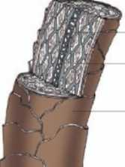
3. Установить соответствие Строение стержня волоса:
а) кутикула
б) кортекс
в) медула

4. Установить соответствие

а) кутикула 1. - чещуйчатый слой
б) медула 2. - корковый слой
в) кортекс 3. - сердцевидный слой
5. Вставить пропущенные слова

Виды волос: 1. -лануго
- -
- - щетинистые
- -

6. Вставить пропущенные слова

Волосы - нитевидные придатки кожи, состоящие из молекул белка (твердого
кератина),_____________, липоидов,______________ , микроэлементов

7.Установите соответствие
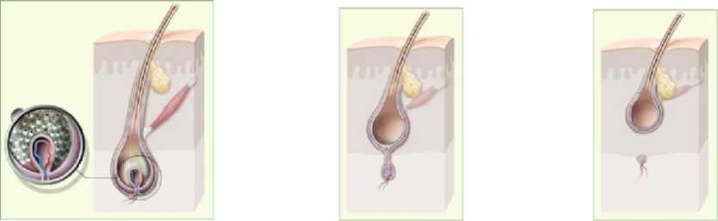
1.- телогенез

2.- катагенез

3.- анагенез

а) б) в)

8.Установите соответствие
Фазы развития волоса:
а)фаза роста 1.телогеновая
б) фаза переходная 2. анагеновая
в) фаза покоя 3. Катагеновая

9. Выбрать правильный ответ

Короткие, толстые волосы, растущие в области бровей, ресниц, носовых ходов и наружных слуховых проходов называются
а) длинными
б) лануго
в) пушковыми
г) щетинистыми
10. Выбрать правильный ответ
Наружный слой волоса, состоящий из плоских, ороговевших клеток называется
а) кортекс
б) кутикула
в) медула

11.Установите соответствие
Типы связей в молекуле кератина:
а) водородная 1. S-S
б) солевая 2.H-O
в) дисульфидная 3.S-H

12.Установите соответствие
Степень устойчивости и стабильности химических связей молекулы кератина:
а) очень слабая 1. - солевая
б) слабая 2. - водородная
в) очень прочная 3. - дисульфидная

13. Выбрать правильные ответы
Дисульфидные связи разрушаются при использовании
а) воды
б) химических составов
в) шампуней
г) красителей

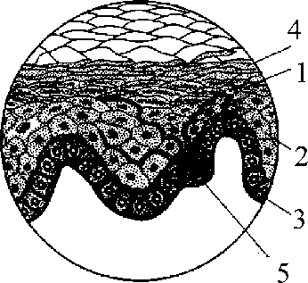
14.Установите соответствие
Строение эпидермиса
а) меланоцит
б) зернистый слой
в) базальный слой
г) шиповатый слой
д) роговой слой

15. Установить правильную последовательность слоев кожи

а) сосочковый слой дермы
б) гиподерма
в) зернистый слой
г) сетчатый слой дермы
д) роговой слой
е) блестящий слой
ж) шиповатый слой
з) базальный слой

16. Выбрать правильные ответы

Площадь кожного покрова человека составляет:
а) 2.0 - 3.0 кв. м
б) 1.5 - 2.0 кв. м
в) 1.0 - 1.5 кв. м
г) 2.5 - 3.0 кв. м

17. Установить правильную последовательность

Стержень волоса состоит:
а) кортекс
б) кутикула
в)медула
18. Вставить пропущенные слова

Потовые железы делятся на__________________и ___________________

2 вариант

1. Выбрать правильный ответ

Наружный пласт кожи представляющий собой плоский ороговевший эпителий, включающий базальный, шиповатый, зернистый, блестящий, роговой слои называется
а) дерма
б) гиподерма
в) эпидермис

2.Установить соответствие

Химический состав волоса:
а) углевод (С) 1. - 4.0%
б) кислород (О) 2. - 16.8%
в) азот (N) 3. - 23.2%
г) водород (H) 4. - 6.4%
д) сера (S) 5. - 49.6%

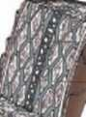
3.Установить соответствие
Строение стержня волоса:
а) медула 1
б) кутикула 2
в) кортекс 3

4. Установить соответствие

а) медула 1. - чещуйчатый слой
б) кутикула 2. - сердцевидный слой
в) кортекс 3. - корковый слой

5. Вставить пропущенные слова

Виды волос: 1.
- - пушковые
- -
4. - длинные

6. Вставить пропущенные слова

Волосы - нитевидные придатки кожи, состоящие из молекул (твердого
кератина), пигментов, липоидов, воды, .

7. Выбрать правильный ответ

Тонкие и длинные волосы, образующиеся у плода еще в утробе матери называются
а) длинными
б) лануго
в) пушковыми
г) щетинистыми
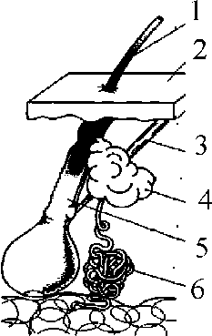
8. Установить соответствие

а) мышца поднимающая волос
б) волосяной фолликул
в) эпидермис
г) потовая железа
д) сальная железа
е) стержень волоса

9. Выбрать правильный ответ

Основной слой волоса, состоящий из вытянутых кератинизированных клеток, называется
а) кортекс
б) кутикула
в) медула
10. Выбрать правильные ответы
Солевые связи разрушаются при использовании
а) воды
б) химических составов
в) шампуней
г) красителей
11.Установить правильную последовательность слоев кожи
а) сосочковый слой дермы
б) блестящий слой
в) зернистый слой
г) сетчатый слой дермы
д) базальный слой
е) гиподерма
ж) шиповатый слой
з) роговой слой

12. Выбрать правильные ответы
Площадь кожного покрова человека составляет:
а) 2.0 - 3.0 кв. м
б) 2.5 - 3.0 кв. м
в) 1.0 - 1.5 кв. м
г) 1.5 - 2.0 кв. м

13.Установить правильную последовательность

Стержень волоса состоит:
а) медула
б) кортекс
в) кутикула

14. Вставить пропущенные слова

Часть волоса, находящаяся в коже на границе дермы и гиподермы называется
_________________ , часть, расположенная над поверхностью кожи -________________ волоса

15.Установить соответствие

Химический состав волоса:
а) углевод (С) 1. - 6.4%
б) кислород (О) 2. - 16.8%
в) азот (N) 3. - 4.0%
г) водород (H) 4. - 23.2 %
д) сера (S) 5. - 49.6 %

16.Вставить пропущенные слова

В состав дермы входят коллагеновые и эластиновые , межклеточное
вещество, кровеносные и лимфатические , нервы.

17. Выбрать правильный ответ

Короткие, тонкие волосы, окрашенные в светлые тона, растущие практически по всей поверхности тела, называются
а) длинными
б) лануго
в) пушковыми
г) щетинистыми

18.Выбрать правильные ответы
Водородные связи разрушаются при использовании
а) воды
б) химических составов
в) шампуней
г) красителей

Критерии оценки усвоения знаний и сформированности умений:
- выполнение задания в полном объёме;
- эффективное использование учебной, дополнительной литературы и Интернет;
- умение выделять проблему и конструктивно решать конкретную ситуацию;
- оформление задания с использованием ИКТ;
- презентация выполненной работы (возможен электронный вариант).

